Zuverlässige und energiesparende Lebensmittelkühlung
Hubbard CO₂ Verflüssigungssätze mit Rotationskompressor
Der Kältetechnikspezialist Hubbard Products Ltd. präsentiert auf der Euroshop 2020 sein breites Produktportfolio, darunter CO₂ Verflüssigungssätze mit Rotationskompressor. Für die sorgfältige Aufbewahrung von Lebensmitteln gelten höchste Ansprüche in Hinblick auf Betriebssicherheit, Energieeffizienz und Nachhaltigkeit. Qualitativ hochwertige und zuverlässige Anlagen sind deshalb der Schlüssel zum Erfolg. Mit den neuen, besonders kompakten Verflüssigungssätzen (Modelle MT und LT), die in den Leistungsgrößen von 1,5 kW bis 24 kW verfügbar sind, bietet Hubbard eine umfassende Lösung für die zuverlässige Lebensmittelkühlung.
Kältemittel CO₂ – ideale Eigenschaften für die Lebensmittelkühlung
Mit einem GWP von 1 (GWP = Global Warming Potential = Treibhauspotenzial) ist das natürliche Kältemittel CO₂ besonders klimaschonend und arbeitet dank einer hohen volumetrischen Kälteleistung auch effizienter als andere Kältemittel. Seine positiven thermo-dynamischen Eigenschaften wie eine geringe Viskosität (Zähflüssigkeit), eine hohe Wärmeleitfähigkeit, hohe Dampfdichte und die Einstufung in die Sicherheitsklasse A1 als nicht-giftiges und nicht-flammbares Kältemittel, machen CO₂ zum idealen Kältemittel für die Lebensmittelkühlung.
Energiesparender und geräuscharmer Betrieb
Derzwei-stufige Rotationskompressor ist speziell für das Kältemittel CO₂ ausgelegt und ermöglicht einen geräuscharmen und energiesparenden Betrieb. Die mit der Invertertechnologie arbeitenden Hubbard CO₂-Verflüssigungssätze gleichen die eingesetzte Energie an den tatsächlichen Bedarf an. Der Inverter verkürzt die Anlaufzeiten des Systems, wodurch die gewünschte Temperatur schneller erzielt wird. Sobald die eingestellte Temperatur erreicht ist, stellt der Inverter sicher, dass diese Temperatur konstant aufrechterhalten wird. Durch Beibehaltung einer gleichmäßigen Drehzahl reduziert die Invertertechnologie den Energieverbrauch um 30 % im Vergleich zu einem herkömmlichen An/Aus System. Die eingebauten EC Ventilatoren arbeiten ebenfalls sehr effizient und geräuscharm. Die Hubbard Verflüssigungssätze sind Ecodesign-konform.
Einfache und flexible Installation
Die als Plug&Play-Lösung konzipierten Systeme werden installations- und inbetriebnahmebereit angeliefert und sind daher besonders einfach und schnell zu installieren. So reduzieren sie die Installationskosten und verringern das Risiko einer fehlerhaften Installation. Der eingebaute Öl-Abscheider ermöglicht eine große Flexibilität bei der Installation sowie eine hohe Betriebssicherheit.
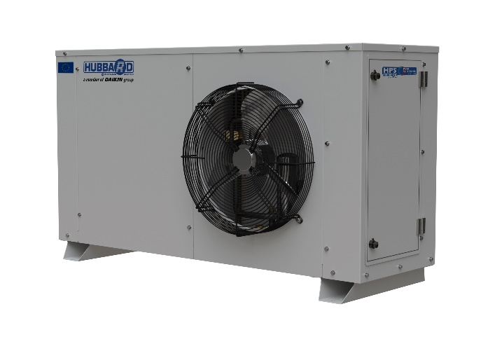
Mit den neuen, besonders kompakten Verflüssigungssätzen bietet Hubbard eine umfassende Lösung für die zuverlässige Lebensmittelkühlung.
© Daikin

Über Hubbard
Der britische Kältetechnikspezialist Hubbard Products Ltd. mit Sitz in Ipswich bietet ein großes Portfolio an Lösungen für die Gewerbekälte, für Lebensmittelproduktion und -transport, Supermärkte und Gastgewerbe. Darunter auch Verflüssigungssätze mit dem Kältemittel CO2. Im Bereich der Temperierung von Weinkellern und Getränkekühlung für die Gastronomie ist Hubbard Marktführer. Hubbard liefert auch Kühlaggregate für den Lieferservice vieler britischer Supermarktketten. Hubbard ist ein Tochterunternehmen des italienischen Kältetechnikspezialisten Zanotti und damit seit 2016 Teil der Daikin Gruppe.
www.hubbard.co.uk/

Über Daikin Europe N.V.
Daikin Europe N.V. mit Sitz im belgischen Ostende ist ein führender Hersteller für Klimasysteme, Wärmepumpen und Kühltechnik (Gewerbekälte) mit europaweit etwa 6.500 Mitarbeitern und zehn Produktionsstätten in Belgien, Tschechien, Deutschland, Italien, Österreich, Spanien, Türkei sowie Großbritannien.
Daikin ist weltweit anerkannt für seine Pionierleistungen bei der Produktentwicklung, die unerreichte Produktqualität sowie die Vielseitigkeit seiner Komplettlösungen. Daikin ist weltweit der einzige Klimaanlagenhersteller, der alle wichtigen Komponenten wie Kältemittel, Kompressoren und Elektronik selbst entwickelt und produziert.
Mit über 90 Jahren Erfahrung in der Entwicklung und Herstellung von Heiz- und Klimalösungen ist Daikin heute Marktführer für Wärmepumpentechnologie. So sind die Produktserien Daikin VRV für Gewerbe und Daikin Altherma für private Anwendungen mit über 500.000 verkauften Geräten die meist verkauften Wärmepumpensysteme in Europa.
Über 85 % der Geräte für den europäischen Markt werden auch in Europa produziert. Die in den belgischen Städten Ostende und Gent etablierten Forschungs- und Entwicklungsabteilungen orientieren sich an den länderspezifischen Gegebenheiten Europas.
Mitte 2016 übernahm Daikin Europe N.V. die Zanotti S.p.A., einen italienischen Hersteller von Industrie- und Transportkühlung sowie Systemen zur Luftbehandlung und -entfeuchtung. 2018 folgte die Übernahme von Tewis Smart Systems S.L., eines der führenden Unternehmen Spaniens für standardisierte und kundenspezifische Kältelösungen. Anfang 2019 wurde die Akquisition des österreichischen Kühltechnikspezialisten AHT Cooling Systems GmbH abgeschlossen. Damit komplettiert Daikin sein Produktportfolio und baut in Europa sein Geschäftsfeld der Gewerbe- und Industriekälte weiter aus.
www.daikin.eu
……………………………………………………………………………………………………………………………………………………….
Pressekontakt Daikin Deutschland
c/o modem conclusa gmbh
Jutastr. 5, 80636 München
Julia Behl, Tel. 089 - 746 308 36, behl@modemconclusa.de
Maike Schäfer, Tel. 089 - 746 308 37, schaefer@modemconclusa.de
www.modemconclusa.de
Diese und weitere Presseinformationen stehen unter http://news.cision.com/de/daikin-airconditioning-germany-gmbh zum Download zur Verfügung.
www.daikin.de

Es sind stets Personen jeden Geschlechts gemeint; aus Gründen der einfacheren Lesbarkeit wird im Folgenden nur die männliche Form verwendet.

